高一物理必修一期中测试题(含答案)
A类题《满分60分，时间40分钟，g均取10m/s²》姓名 座号
一、选择题（每小题2分，共20分，各小题的四个选项中只有一个选项是最符合题意的）
1．下列叙述中正确的是（ ）
A.我们所学过的物理量：速度、加速度、位移、路程都是矢量
B.物体从静止开始的下落运动叫自由落体运动
C.通常所说的压力、支持力和绳的拉力都是弹力
D.任何有规则形状的物体，它的重心一定与它的几何中心重合，且也一定在物体内
2．如上图所示，地面上有一个物体重为30N，物体由于摩擦向右做减速运动，若物体与地面间的动摩擦因素为0.1，则物体在运动中加速度的大小为（ ）
A.0.1m/s² B.1m/s² C.3m/s² D.10m/s²
3．下列关于惯性的说法正确的是（ ）
A.速度越大的物体越难让它停止运动，故速度越大，惯性越大 B.静止的物体惯性最大
C.不受外力作用的物体才有惯性 D.行驶车辆突然转弯时，乘客向外倾倒是由于惯性造成的
4．某同学为了测出井口到井里水面的深度，让一个小石块从井口落下，经过2s后听到石块落到水面的声音，则井口到水面的深度大约为（不考虑声音传播所用的时间）（ ）
A.10m B.20m C.30m D.40m
5．作用在同一物体上的三个共点力，大小分别为6N、3N和8N，其合力最小值为（ ）
A.1N B.3N C.13N D.0
6．如图所示，物体静止于水平桌面上，则（ ）
Ａ.桌面对物体的支持力的大小等于物体的重力，这两个力是一对平衡力
Ｂ.物体所受的重力和桌面对它的支持力是一对作用力与反作用力
Ｃ.物体对桌面的压力就是物体的重力，这两个力是同一种力
Ｄ.物体对桌面的压力和桌面对物体的支持力是一对平衡的力
7．力F₁单独作用于一物体时，使物体产生的加速度大小为a₁＝2m/s²，力F₂单独作用于同一物体时，使物体产生的加速度大小为a₂＝4m/s²。当F₁和F₂共同作用于该物体时，物体具有的加速度大小不可能是（ ）
A．2m/s² B．4m/s² C．6m/s² D．8m/s²
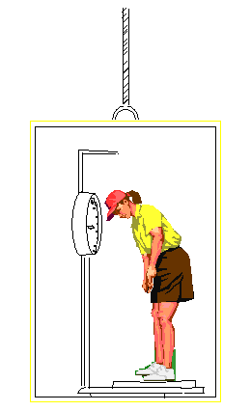
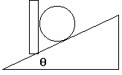
8．如图所示，在倾角为θ的斜面上，放一质量为m的光滑小球，小球被竖直挡板挡住，则球对挡板的压力为（ ）
A.mgcosθ B. mgtanθ
C. mg/cosθ
D. mg
9．如图所示，质量为50kg的某同学站在升降机中的磅秤上，某一时刻该同学发现磅秤的示数为40kg，则在该时刻升降机可能是以下列哪种方式运动？（ ）
A.匀速上升 B.加速上升 C.减速上升 D.减速下降
10．如图所示为初速度v₀沿直线运动的物体的速度图象，其末速度为v，在时间t内，物体的平均速度$\overset{−}{v}$和加速度a是( )
A.$\overset{−}{v}>\frac{v_{0}+v}{2}$，a随t减小B.$\overset{−}{v}=\frac{v_{0}+v}{2}$，a恒定C.$\overset{−}{v}<\frac{v_{0}+v}{2}$，a随t减小D.无法确定
二、计算题（共40分）
11．（10分）如图所示，质量为m=10kg的物体，在F=60N水平向右的拉力作用下，由静止开始运动。设物体与水平面之间的动摩擦因素µ=0.4，求：
（1）物体所滑动受摩擦力为多大？
（2）物体的加速度为多大？
（3）物体在第3s内的位移为多大？

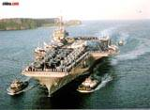
12．（10分）某型号的舰载飞机在航空母舰的跑道上加速时，发动机产生的最大加速度为a=5m/s²，所需的起飞速度为v=50m/s，跑道长x=100m。试通过计算判断，飞机能否靠自身的发动机从舰上起飞？为了使飞机在开始滑行时就有一定的初速度，航空母舰装有弹射装置。对于该型号的舰载机，弹射系统必须使它具有多大的初速度v₀？

13．（10分）放在水平地面上的物体P的重量为G_{P}=10N，与P相连的细绳通过光滑的滑轮挂了一个重物Q拉住物体P，重物Q的重量为G_{Q}=2N，此时两物体保持静止状态，绳与水平方向成30⁰角，则物体P受到地面对它的摩擦F₁与地面对它的支持力F₂各位多大？
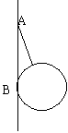
13．（10分）如图所示，足球质量为m，尼龙绳与墙壁的夹角为θ，求尼龙绳对足球的拉力F₁和墙壁对足球的支持力F₂。

14．（10分）静止在水平地面上的木块，质量为m=10kg，受水平恒力F作用一段时间后撤去该恒力，物体运动的速度时间图像如图所示，求：
（1）F的大 （2）木块与地面间的动摩擦因素µ

B类题《满分60分，时间40分钟，g均取10m/s²》姓名 座号
一、选择题（每小题2分，共20分，各小题的四个选项中只有一个选项是最符合题意的）
1．在国际单位制中，力学基本单位有三个，这三个基本单位是（ ）
A.m、kg、s B.m、s、N C.m、kg、N D.kg、s、N
2．判断下列图像属于匀加速直线运动的是（ ）

3．在平直的公路上以72km/h的速度行驶的汽车，因发现前方有危险而进行紧急刹车，已知刹车过程中的加速度大小为5m/s²，则刹车后6.0s时间内汽车的位移为（ ）
A.30m B.40m C.50m D.60m
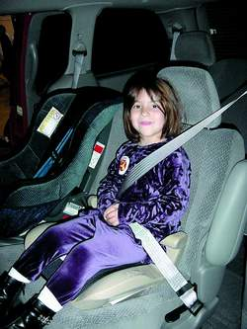
4．一质量为m的人站在电梯中，电梯加速上升，加速大小为$g/3$，g为重力加速度。人对电梯底部的压力为（ ）
A．${\text{mg}}/3$ B．2mg C．mg D．$4{\text{mg}}/3$
5．如图所示，一个小木块在斜面上匀速下滑，则小木块受到的力是（ ）
A．重力，弹力、下滑力和摩擦力 B. 重力、弹力和下滑力
C．重力、弹力和摩擦力 D．重力、下滑力和摩擦力
6．在行车过程中，遇到紧急刹车，乘员可能受到伤害。为此人们设计了如图所示的安全带以尽可能地减轻猛烈碰撞。假设某次急刹车时，由于安全带的作用，使质量70kg的乘员的加速度大小约为6m/s²，此时安全带对乘员的作用力最接近（ ）
A．100N B．400N C．800N D．1000N
7．关于速度、速度的变化以及加速度的关系，以下的叙述正确的是（ ）
A.速度大的物体加速度一定大 B.速度的大小不变的物体加速度一定为零
C.速度变化大的物体加速度一定大D.相等的时间内，加速度大的物体速度的变化一定大
8．如图是甲、乙两物体运动的位移图像，关于甲、乙两物体的运动情况，下列说法正确的是（ ）
①甲、乙同时开始运动 ②甲、乙从同一地点开始运动
③前2s内乙的速度大于甲的速度，2s后乙的速度小于甲的速度
④在距出发点4m处，甲追上乙，两物体相遇
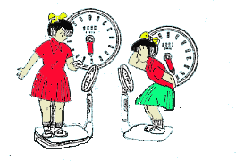
A.①②③ B.①④ C.②③ D.①③④
9．如图所示，一位同学站在机械指针体重计上，突然下蹲直到蹲到底静止。根据超重和失重现象的分析方法，试分析判断整个下蹲过程体重计上指针示数的变化情况（ ）
A.一直增大 B.一直减小 C.先减小，后增大，再减小 D.先增大，后减小，再增大
10．放在水平地面上的一物块，受到方向不变的水平推力F的作用，F的大小与时间t的关系和物块速度v与时间t 的关系如图所示。由此两图线可以求得物块的质量m和物块与地面之间的动摩擦因数μ分别为（ ）
2
1
3
0
2
4
6
8
10
F／N
t／s
2
0
2
4
6
8
10
4
t／s
v／m/s

A．m=0.5kg，μ=0.4 B．m=1.5kg，μ=$2/{\text{15}}$ C．m=0.5kg，μ=0.2 D．m=1kg，μ=0.2
二、计算题（40分）
12．（10分）据报载，我国自行设计生产运行速度可达v=150m/s的磁悬浮飞机。假设“飞机”的总质量m=5t，沿水平直轨道以a=1m/s²的加速度匀加速起动至最大速度，忽略一切阻力的影响，求：
（1）“飞机”所需的动力F
（2）“飞机”起动至最大速度所需的时间t
11．（10分）如图所示，质量为m=2.0kg的物体静止在水平面上，现用F=10N的水平拉力拉物体，使物体做匀加速直线运动，经t=2.0s物体的速度增大到v=4.0m/s，求：
（1）物体在此2.0s内通过的位移
（2）物体与桌面间的动摩擦因素µ

13．（10分）如图所示，水平传送带以不变的速度v向右运动，将工件轻轻放在传送带的左端，由于摩擦力的作用，工件做匀加速运动，经过时间t，速度变为v；再经时间2t，工件到达传送带的右端，求：
（1）工件在水平传送带上滑动时的加速度
（2）工件与水平传送带间的动摩擦因素
（3）工件从水平传送带的左端到达右端通过的距离

14．（10分）要求摩托车由静止开始在尽量短的时间内走完一段直道，然后驶入一段半圆形的弯道，但在弯道上行驶时车速不能太快，以免因离心作用而偏出车道．求摩托车在直道上行驶所用的最短时间．有关数据见表格．
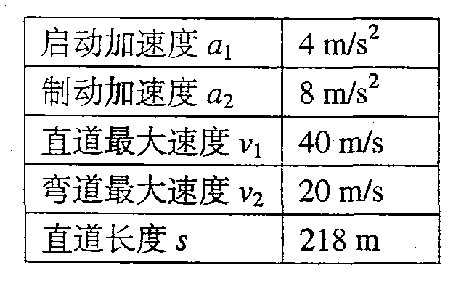
某同学是这样解的：要使摩托车所用时间最短，应先由静止加速到最大速度 V₁＝40 m/s，然后再减速到V₂＝20 m/s，
t₁=v₁/a₁ …； t₂=（v₁-v₂）/a₂ …； t= t₁ + t₂
你认为这位同学的解法是否合理？若合理，请完成计算；若不合理，请说明理由，并用你自己的方法算出正确结果．

参考答案（C类题）
题号 | 1 | 2 | 3 | 4 | 5 | 6 | 7 | 8 | 9 | 10
答案 | C | B | D | B | D | A | D | B | C | A

11．解：（1）F_{µ}=µF_{N}= µmg=0.4×10×10N=40N（3分）
（2）由牛顿第二定律 $a=\frac{F−F_{μ}}{m}=\frac{\text{60}−\text{40}}{\text{10}}=2m/{s^{2}}$（3分）
（3）第3s内位移 $x=\frac{1}{2}{\text{at}}_{3^{2}}−\frac{1}{2}{\text{at}}_{2^{2}}=\frac{1}{2}×2×9−\frac{1}{2}×2×4=5m$（4分）
12．解：（1）若靠自身发动机起飞，设通过x=100m的速度为v_{x},则
由$v_{x^{2}}=2\text{ax}$得 $v_{x}=\sqrt{2\text{ax}}=\sqrt{2×5×\text{100}}m/s=\text{10}\sqrt{\text{10}}m/s<\text{50}m/s$（4分）
所以不能靠自身发动机起飞（1分）
（2）弹射装置使飞机起飞初速度为v₀，则根据
$v^{2}−v_{0^{2}}=2\text{ax}$得 $v_{0}=\sqrt{v^{2}−2\text{ax}}=\sqrt{{\text{50}}^{2}−2×5×\text{100}}m/s≈\text{39}m/s$（5分）
13．解：如图所示P的受力图
水平方向 F₁=Fcos30⁰--------①（3分）
竖直方向 F₂＋Fsin30⁰=G_{P}---②（3分）
又 F= G_{Q}=2N----------③
联合①②③解得 F₁=$\sqrt{3}N$ （2分） F₂=9N （2分）
13．解：如图所示的受力图
由三角知识得 $\text{tan}θ=\frac{F_{2}}{\text{mg}}$（3分） $\text{cos}θ=\frac{\text{mg}}{F_{1}}$ （3分）
所以 $F_{2}=\text{mg}\text{tan}θ$（2分） $F_{1}=\frac{\text{mg}}{\text{cos}θ}$（2分）
14．解：（1）由图像知： 匀加速的末速度v=4m/s
加速过程
a₁=v/t₁=4/2=2m/s²（1分）
由牛顿第二定律得 F－µmg=ma₁-------①（2分）
减速过程
a₂=-v/t₂=-4/4=-1m/s²（1分）
由牛顿第二定律得 －µmg=ma₂-------②（2分）
联合①②解得 F=30N（2分） µ＝0.1（2分）

参考答案（D类题）
题号 | 1 | 2 | 3 | 4 | 5 | 6 | 7 | 8 | 9 | 10
答案 | A | D | B | D | C | B | D | B | C | A

11．解：（1）m=5t=5000kg
由牛顿第二定律得：“飞机”所需的动力 F=ma=5000N（5分）
（2）起飞所需时间 t=v/a=150s（5分）
12．解：（1）2s内位移 $x=\overset{−}{v}t=\frac{v}{2}t=\frac{4}{2}×2m=4m$（3分）
（2）加速度 a=v/t=2m/s²（1分）
如图所示的受力图
由牛顿第二定律得 F－F_{µ}=ma（3分）
F_{µ}=F－ma=10-2×3=6N（1分）
由F_{µ}=µF_{N} 得µ=F_{µ}/F_{N}=6/20=0.3（2分）
13．解：（1）工件的加速度 a=v/t（2分）
（2）设工件的质量为m，则由牛顿第二定律得
µmg＝ma（1分）
所以动摩擦因素 µ=$\frac{\text{ma}}{\text{mg}}=\frac{a}{g}=\frac{v}{\text{gt}}$（2分）
（3）工件加速距离 $x_{1}=\frac{v}{2}t$（2分） 工件匀速距离 $x_{2}=v×2t=2\text{vt}$（2分）
所以工件从左端到达右端通过的距离 $x=x_{1}+x_{2}=2\text{.}5\text{vt}$（1分）
14．解：不合理 （1分）
理由：因为按这位同学的解法可得 t₁==v₁/a₁=10s ，t₂=（v₁-v₂）/a₂=2.5s（2分）
总位移 x=$\frac{v_{1}}{2}t_{1}+\frac{v_{1}+v_{2}}{2}t_{2}$＝275m＞s。故不合理（2分）
由上可知摩托车不能达到最大速度v₂，设满足条件的最大速度为v，则
$\frac{v^{2}}{2a_{1}}+\frac{v^{2}−v_{2^{2}}}{2a_{2}}=\text{218}$（2分）
解得 v=36m/s
这样加速时间 t₁= v/a₁ =9s 减速时间 t₂=(v-v₂)/a₂=2s （2分）
因此所用的最短时间 t=t₁+t₂=11s （1分）

